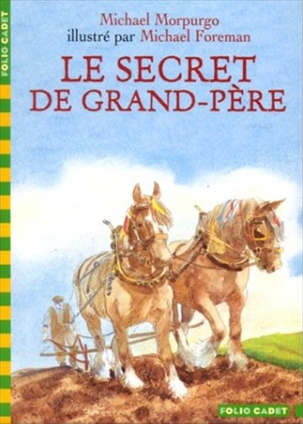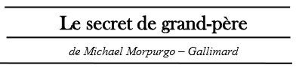

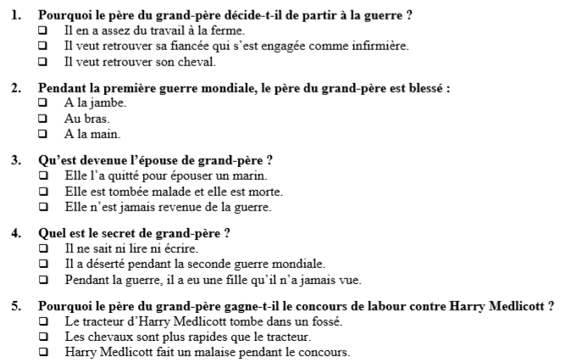
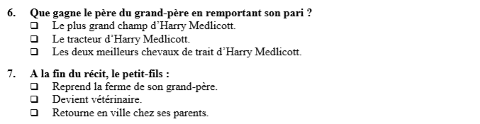
8. Grand-père écrit à son petit-fils une histoire qui le touche. Laquelle ?
- L’histoire du tracteur qu’il détient au fond d’une grange.
- L’histoire du cheval Joey auquel son père tenait tant.
- L’histoire de sa vie à Burrow.

9. Qui raconte l’histoire dans les différentes parties du livre ? (3 réponses)
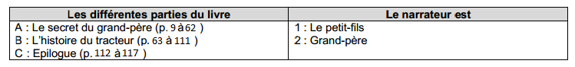
- 1-A  2-A
- 1-B  2-B
- 1-C  2-C

10. Qu’est ce qui a contribué à forger une grande complicité entre le grand-père et son petit-fils? (4 réponses)

- Grand-père demande l’aide de son petit-fils pour apprendre à lire et à écrire.
- Comme son grand-père, le petit-fils n’aime pas l’école.
- Le garçon accepte de prendre en charge l’alphabétisation (apprendre à lire et à écrire) de son grand-père.
- Les parents du garçon tentent de l’éloigner de son grand-père.
- Grand-père confie à son petit-fils l’histoire du tracteur remisé dans la grange.
- Le petit-fils vient s’installer à Burrow pour reprendre l’activité de la ferme.
- Le petit-fils s’est débarrassé du tracteur comme son grand-père le souhaitait depuis longtemps.

11. Pourquoi Grand-père confie-t-il le récit de l’histoire du tracteur à son petit-fils à l’écrit plutôt qu’à l’oral? (2 réponses)
- Il ne pourrait pas raconter oralement cette histoire parce qu’elle est beaucoup trop longue.
- Cette histoire est, à ses yeux, suffisamment importante pour qu’elle mérite d’être écrite.
- Il veut montrer à son petit-fils qu’il sait tirer parti des leçons qu’il lui a données.
- Il pense que son petit-fils n’aurait pas écouté cette histoire jusqu’au bout.
/22

